**التكليف السادس**

**الاسم : محمود مصطفي الشحات**

**السكشن : 3**

**القسم العلمي : حاسب آلي**

**مادة**

**الأحــــــــــــــياء**

**الصف الثاني الثانوي**

الأهداف العامة:-

1. غرس العقيده الاسلامية في نفوس الطلاب عن طريق التفكير في ذلك الكون الهائل وعظمة الخالق عزوجل .
2. تزويد الطالب بالقدر المناسب من الحقائق والمفاهيم العلمية التي تساعد على فهم وتفسير الظواهر الموجودة في الحياة
3. دراسة علم الاحياء عن طريق التفكير والمشاهدة ومن ثم الاستنتاج
4. ابراز دور العلماء المسلمين الأوئل في علم الاحياء
5. التعرف على المبادئ والمفاهيم والاساسية في الاحياء
6. العناية بالنواحي التطبيقيه في الاحياء وذلك بإتاحة الفرصه للطالب للقيام بالتجارب والانشطه في المختبر

**الأهداف السلوكية:-**

1. أن يتعرف الطالب على المصطلحات الأتية "التميؤ الأنزيمي ، عملية التكتل (البلمرة)".
2. أن يصنف الطالب المخلوقات الحية حسب التغذية.
3. أن يبين الطالب أهمية الهضم للكائنات الحية.
4. أن يصف الطالب طريقة الهضم في بعض الكائنات الحية .
5. أن يقارن الطالب بين عملية الهضم في المخلوقات الحية.
6. أن يعدد الطالب أنماط الهضم في المخلوقات الحية .
7. أن يعرف الطالب قدرة الله سبحان وتعالي في خلقة من خلال جسم الإنسان .

**الانشطة والموارد الرقمية:**

[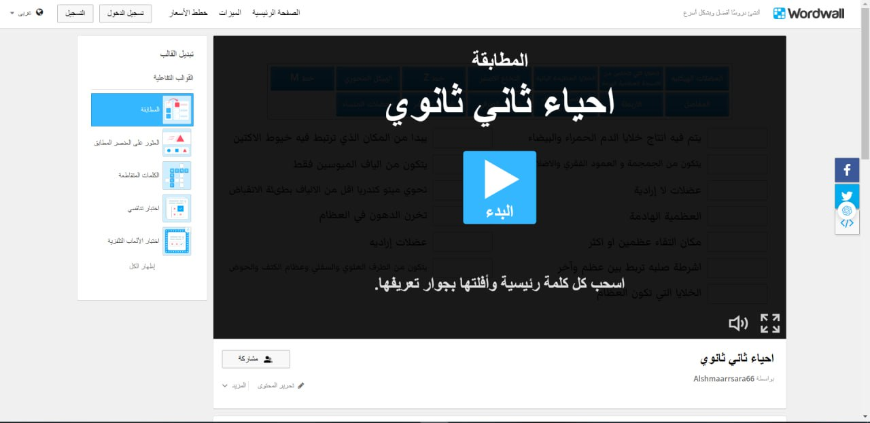](https://wordwall.net/ar/resource/51676670/%D8%A7%D8%AD%D9%8A%D8%A7%D8%A1-%D8%AB%D8%A7%D9%86%D9%8A-%D8%AB%D8%A7%D9%86%D9%88%D9%8A)

[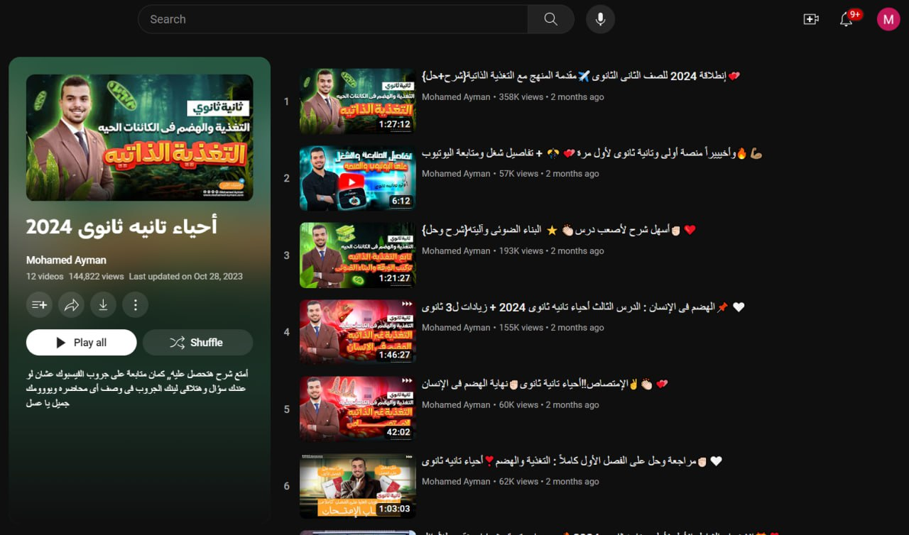](https://www.youtube.com/playlist?list=PLr2gW9Zt509uyONIgmrYIrzZI3Esbh4YT)